**Django-ERP 使用手册**

**个人自助**

## 一 工单服务

### 1.1 业务介绍

当有以下需求时，您需提交【工单服务】

【采购申请】：若您需要采购一批物料或者购买外部供应商提供的服务时，请填写工单并录入明细或者导入明细；

【设备维修】：当您发现公司的设备、物料、工具、建筑物等物料损坏无法使用或者怀疑其即将损坏影响正常使用时，例如办公室空调损坏、照明灯具不亮、卫生间小便池堵塞、墙壁石灰脱落等任何影响您正常使用或者可能危害员工安全的事项，可填写工单提醒责任人进行办理；

【问题咨询】：当您对公司或者流程有任何疑问时，请填写工单提交，系统将依据您选择的【业务域】分配人员为您解答，例如您的身份证丢失，不知如何补办，或者不清楚公积金的提取手续等等，均在此录入；

【内部服务】：当您需要办理【出差】、【用车】、【用章】等内部服务类业务时，请选择【内部服务】，并在【服务名称】中选择您需要的具体服务，如下所示：

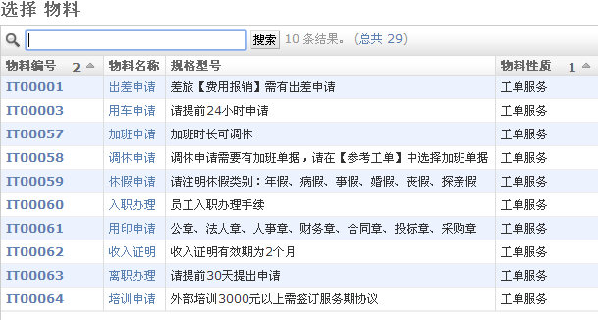

若此服务有扩展的参数名称，请您在【扩展信息】栏目中输入，如下所示

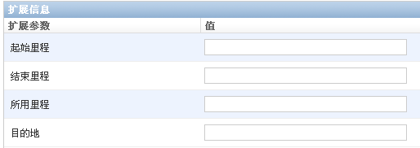

### 1.2 界面说明

工单服务的【新增】页面如下所示：

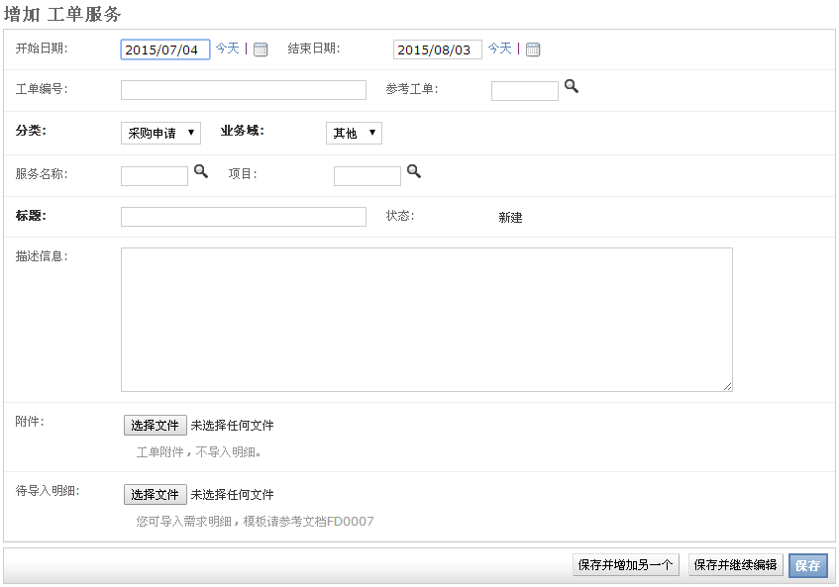

其中各字段说明如下：

【开始时间】：默认为当前日期，无强制业务要求，作为参考；

【结束时间】：默认为当前日期加30天，无强制业务要求，作为参考；

【工单编号】：自动生成的流水号，检索使用；

【参考工单】：若本工单有参考工单，则选择，例如【调休申请】需关联相应的【加班申请】；

【分 类】：非常重要，有强业务关联，决定着页面显示内容以及流程走向，详细介绍可参阅1.1章节中；

【业 务 域】：重要，有强业务关联，若【分类】为【问题咨询】，则依据【业务域】分配处理人；

【服务名称】：非常重要，有强业务关联，若【分类】为【内部服务】，则本项为必选项；

【项 目】：可选择工单归属的项目，例如为某个特定项目而提的需求计划；

【标 题】：输入工单的简要描述，如：【4号楼2楼F02会议室照明灯坏】

【状 态】：系统依据流程的审批状况自动更新；

【描述信息】：对于标题信息描述不够细致的地方，可在此进行详细描述；

【附 件】：若有更详细的需求，可上传附件，例如委外设计合同的设计需求等；

【导入明细】：此项用于批量导入采购明细，若要采购一批物料，需求计划逐条录入比较繁琐，可先依据excel模板录入，再一次导入到系统中；

### 1.3 操作说明

* **第一步：录入主单据数据**

在表单页面录入相关信息后，点击【保存后继续编辑】按钮，保存数据；

* **第二步：录入明细单据数据：**

系统依据主单据的情况决定是否显示明细单据，例如【问题咨询】类型的工单不显示明细单据，完善明细单据后，再点击【保存后继续编辑】按钮，如下所示：

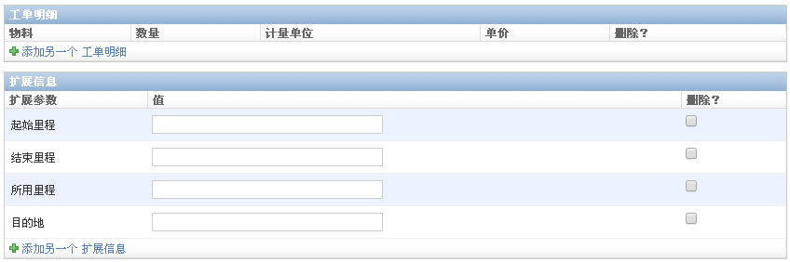

* **第三步：提交审批**

在数据录入完毕后，点击【提交】按钮，进入流程审批；您可点击【历史】按钮查看单据的修改历史和审批历史；

## 二 费用报销

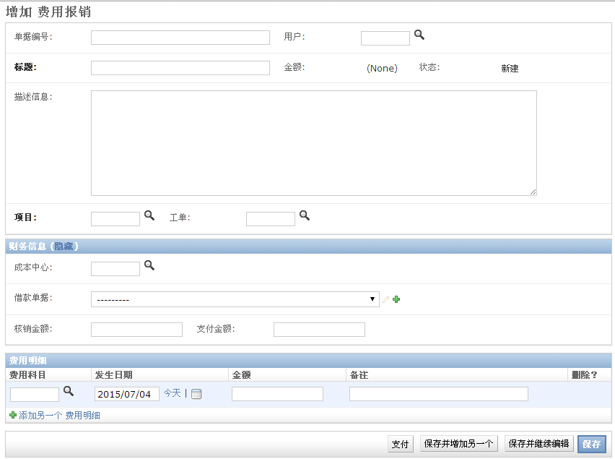

### 2.1 业务说明

费用报销是对员工在企业生产活动中所产生的零星费用进行报销，例如差旅费、业务招待费、礼品费、员工福利费等；Django-ERP支持将费用归集到项目或者工单上。

### 2.2 界面说明

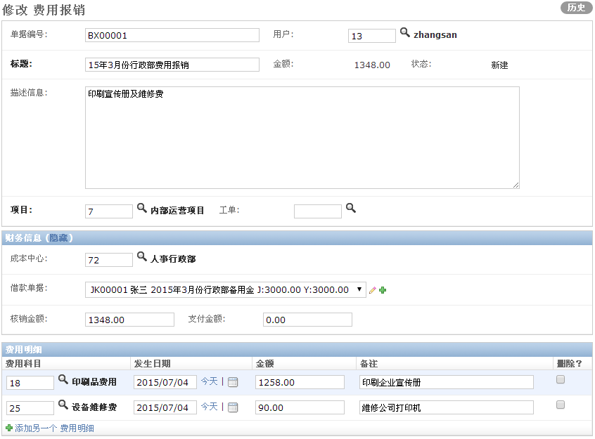

【单据编号】：自动生成的流水号，供检索使用；

【用 户】：费用报销的申请用户，默认为当前用户；

【标 题】：本次报销的简要描述；

【金 额】：根据【费用明细】自动计算；

【状 态】：依据流程的审批状况自动更新；

【描述信息】：报销的详细描述；

【项 目】：费用的承担项目

【工 单】：费用依据的【工单服务】，例如差旅费报销可选择对象的【出差申请】工单；

【成本中心】：由财务填写，默认为申请人所属的组织；

【借款单据】：由财务填写，若申请人有借款，则显示借款金额及借款余额；



其中【JK00001】是借款单据编号，【张三】为借款人，【2015年3月份行政部备用金】为借款标题，【J:3000】是借款金额，【Y:3000】是借款余额

【核销金额】：若借款余额>报销金额，则核销金额默认为报销金额，否则默认为借款余额；

【支付金额】：支付金额=报销金额-核销金额

【费用明细】-【费用科目】：选择明细费用所属的科目，例如礼品费、交通费或者招待费等，系统内置36项费用科目；

【费用明细】-【发生日期】：输入费用的发生日期；

【费用明细】-【金额】：输入费用的金额；

【费用明细】-【备注】：请依据费用的实际情况进行备注，以方便财务人员理解；

【支付】按钮：点击此按钮更新单据状态为【已支付】，并且处理借款单据，核销借款金额；

### 2.3 操作说明

* **职员：**
* **第一步：填写单据**

在新增页面或者修改页面填写相应的内容，输入费用明细；

* **第二步：提交单据**

在页面右下方，点击【提交】按钮，进入流程审批

* **财务人员：**

1）若仅仅是流程审批环节，在表单上方点击【提交】按钮即可；

2）若是支付环节，需先点击【支付】按钮，完成借款单据的核销，再点击【提交】按钮处理流程；

注意：只有通过【支付】按钮才可以核销借款单据

## 三 借款申请

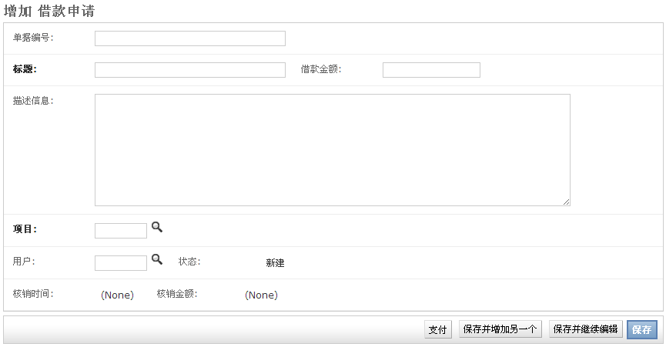

### 3.1 业务说明

借款申请用以办理员工出差或者日常生产活动中的备用金申请，在费用报销时可冲抵借款。

### 3.2 界面说明

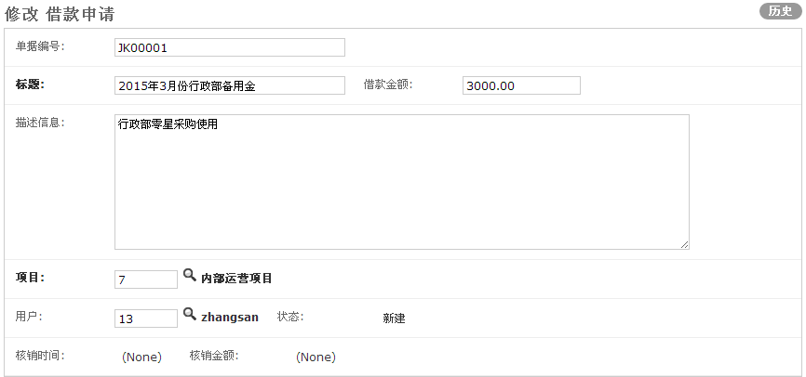

【单据编号】：自动生成的流水号

【标 题】：简要说明借款申请的用途；

【借款金额】：输入本次借款的金额；

【描述信息】：输入借款的描述信息；

【项 目】：请选择费用归属项目；

【用 户】：借款人，默认为当前用户；

【状 态】：依据审批流程自动更新；

【核销时间】：当财务人员在【费用报销】中点击【支付】按钮时，若选择了本单据，则自动更新本处的时间为操作时间；

【核销金额】：当财务人员在【费用报销】中点击【支付】按钮时，若选择了本单据，则自动累计【费用报销】的核销金额至此处；

### 3.3 操作说明

* **职员：**
* **第一步：输入单据信息**

用户选择项目、输入标题、录入金额后，点击【保存并继续编辑】按钮，保存数据；

* **第二步：提交单据**

用户点击【提交】按钮，提交审批；

* **财务人员：**

1）若仅仅是流程审批环节，在表单上方点击【提交】按钮即可；

2）若是支付环节，需先点击【支付】按钮，完成借款单据的支付，再点击【提交】按钮处理流程；